|  |  |  |  |  |  |
| --- | --- | --- | --- | --- | --- |
| REPORT | | | | | |
|  | | | | | |
|  | | | | | |
|  | | | | | |
|  | | | | | |
|  | | | | | |
|  | | | | | |
| 제목 : Docker 기초 실습 | | | | | |
|  | | | | | |
|  | | | | | |
|  | | | | | |
|  | | | | | |
|  | | | | | |
|  | | | | | |
|  | | | | | |
|  | | | | | |
|  | | | | | |
|  | | | | | |
|  | | | | | |
|  | 제출일 | 2023. 12. 01 | 전 공 | AI융합학부 |  |
|  | 과 목 | 오픈소스기초설계(가) | 학 번 | 20233083 |  |
|  | 담당교수 | 김성흠 | 이 름 | 김태우 |  |
|  |  |  |  |  |  |
|  |  |  |  |  |  |
|  |  |  |  |  |  |

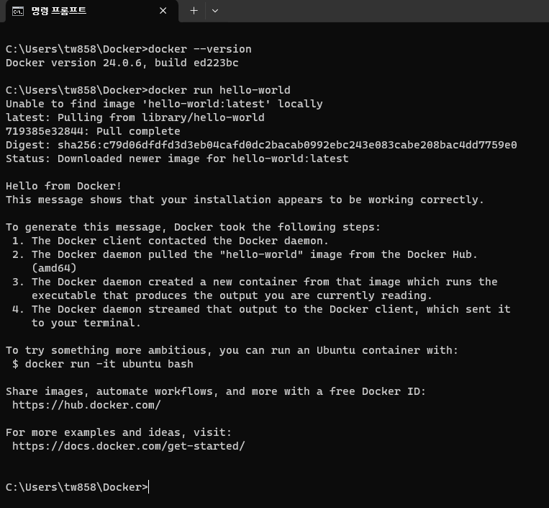스크린샷 #1 결과화면

스크린샷 #2 결과화면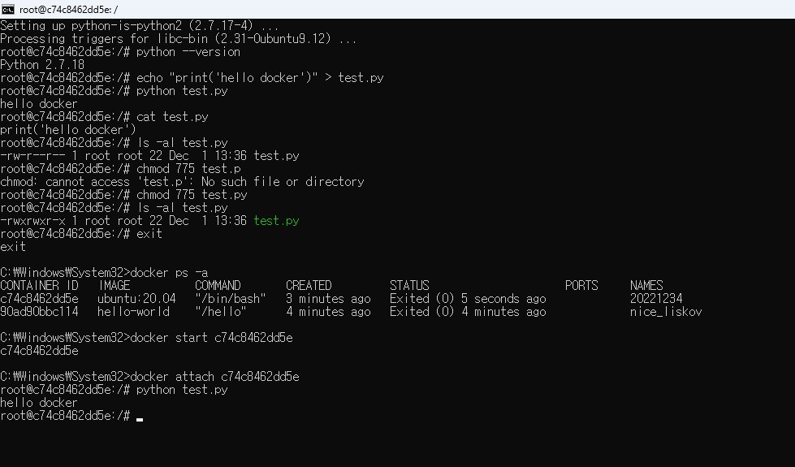

스크린샷 #3 결과화면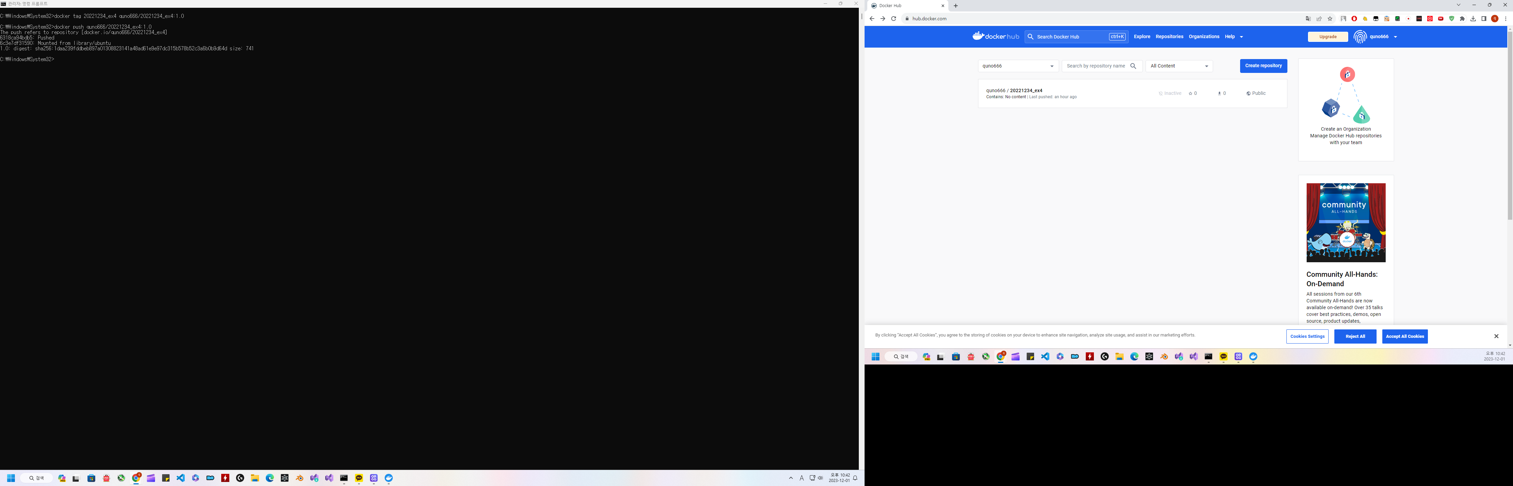

스크린샷 #4 결과화면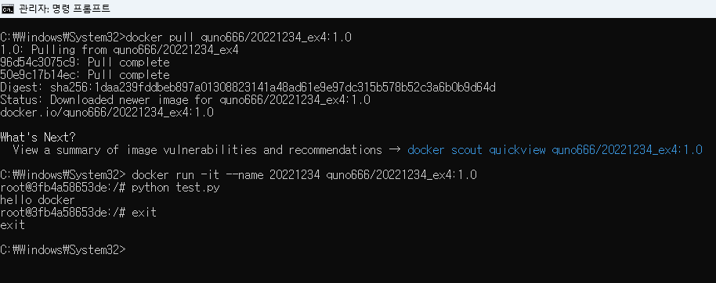

스크린샷 #5 결과화면